用户登录并完善个人相关信息

使用指南

一、环境配置

## 1. 浏览器选择

为取得更好的浏览效果和用户体验，建议使用Google Chrome浏览器访问站点

浏览器下载地址为：<http://www.google.cn/chrome/browser/desktop/index.html>

## 2. Flash插件下载

为便于浏览平台中的Flash动画，您需要安装Adobe Flash Player插件。

Adobe Flash Player插件下载链接：<https://get.adobe.com/flashplayer/?loc=cn>

二、系统登录

## 1. 系统登录

系统网址：www.bkpg.sdu.edu.cn

用户名：工资号 默认密码：sdbkpg2017

输入用户名、密码、验证码后点击【登录】按钮，即可进入系统。

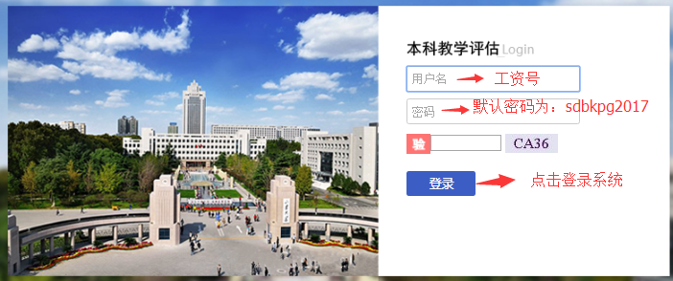

## 2. 系统首页

进入系统后，即可以看到如下页面。页面左侧为菜单区域，右侧为工作区域；点击菜单区域的一级菜单即可打开该一级菜单下的二级菜单；点击二级菜单，既可以在工作区域内打开对应的页面。

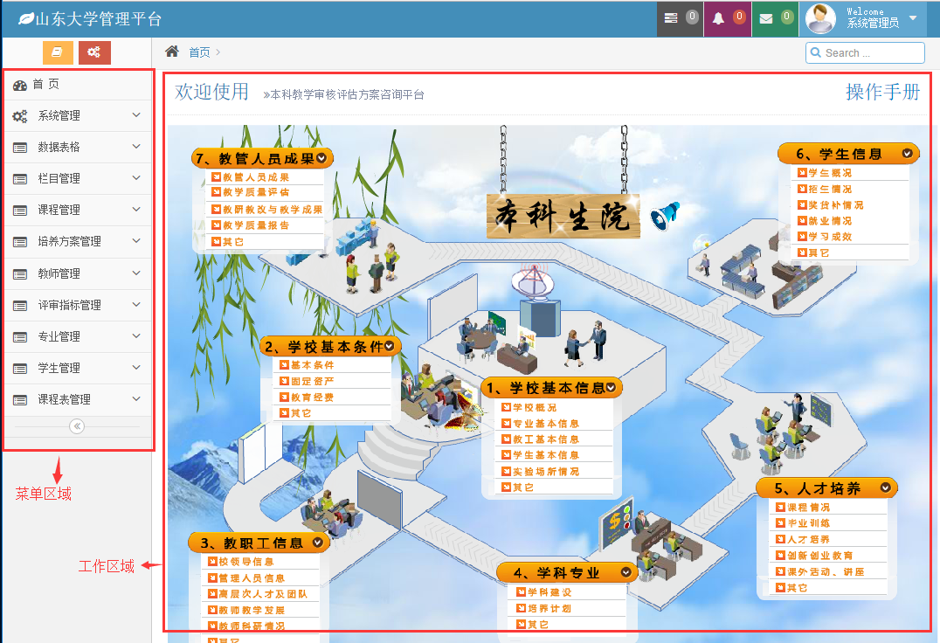

## 3. 修改个人信息

点击系统首页右上角白色倒三角按钮，选择【修改资料】

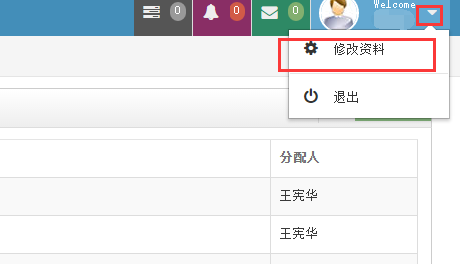、

弹出下面对话框，填入需要修改或补充的信息，点击【保存】即可。

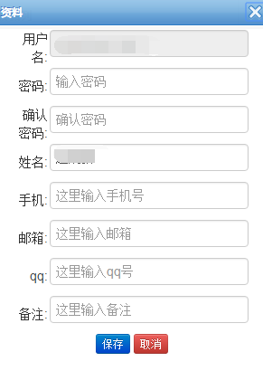

三、个人信息维护

## 1. 选择表格

点击左侧菜单【国家数据信息采集】>【国家数据信息采集】，在工作区域选择相应表格，如下图所示：

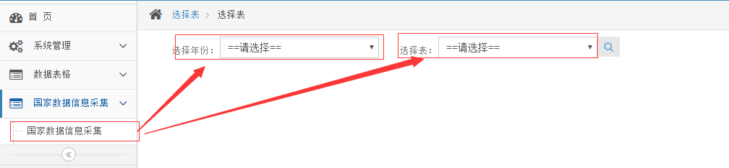 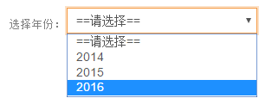

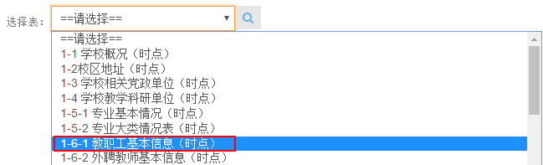

## 2. 个人信息完善

选择相应表格后，即可看到已由相关职能部门导入的教职工基本信息，请各位老师认真核对其中信息是否正确，如果存在错误，点击上图中加红框中按键，即可进行修改完善。

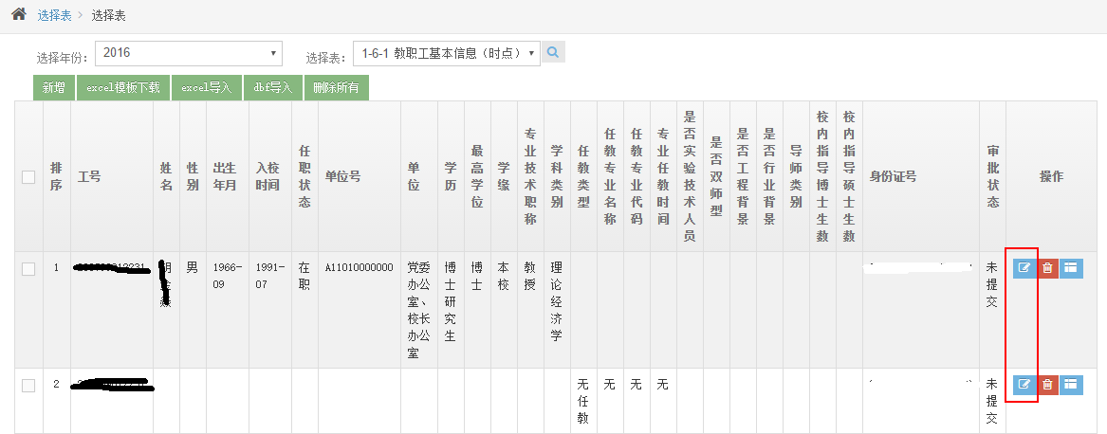

注1：不可点击删除该信息。

注2：如无法登录请联系本部门（学院）人事秘书，由人事秘书将问题反映给人事部。